Методические рекомендации
для выполнения заданий оценочных процедур
на конкурс в кадровый резерв для замещения вакантных должностей
руководителей общеобразовательных организаций Томской области

Оценка уровня управленческих и надпрофессиональных компетенций педагогических работников и управленческих кадров Томской области (диагностика) является вторым этапом конкурсного отбора в кадровый резерв для замещения вакантных должностей руководителей общеобразовательных организаций (далее – кадровый резерв).
В 2026 году диагностика проводится на платформе ООО «Оценка качества образования» с использованием диагностических материалов президентской платформы «Россия – страна возможностей».
Оценка уровня управленческих и надпрофессиональных компетенций педагогических работников и управленческих кадров осуществляется по оценочным инструментам (тесты и опросники) согласно набору следующих компетенций:

1. Инновационность.
Описание компетенции: предлагает и внедряет новые идеи и подходы, ставит под сомнение и оптимизирует устаревшие процессы, стремится к улучшениям.
В диагностике задания представлены в формате опросника (по типу «Универсальный личностный опросник»).

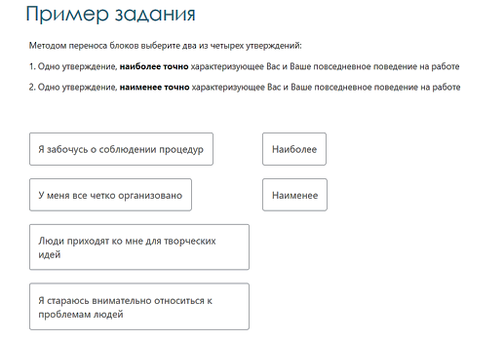

2. Коммуникативная грамотность.
Описание компетенции: владеет культурными нормами общения и речевого этикета, а также способностями к построению деловых коммуникаций, четко и структурировано формулирует свои мысли, учитывает особенности собеседников и адресатов сообщений.
В диагностике задания представлены в формате теста.

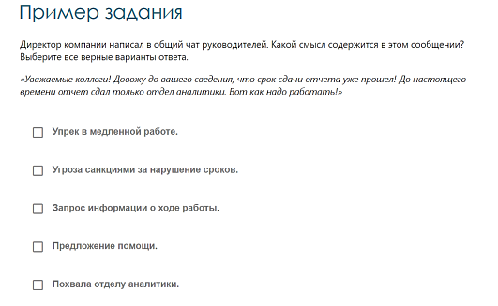
3. Критическое мышление.
Описание компетенции: склонен отделять факты от их интерпретации, формулирует собственные аргументированные выводы и умозаключения, на их основе формирует свое собственное мнение.
В диагностике задания представлены в формате теста, опросника.

- Тестовое задание.
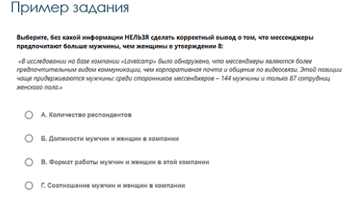

2. Задание из опросника.
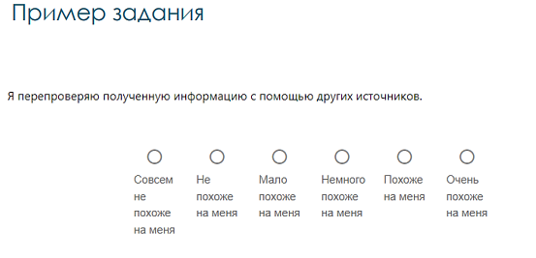

4. Лидерство.
Описание компетенции: принимает на себя ответственность за результаты работы других, мотивирует людей и координирует их работу по достижению целей.
В диагностике задания представлены в формате опросника/опросников.

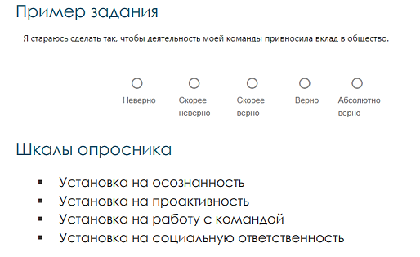
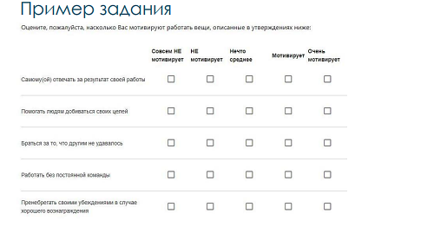
2.
5. Наставничество.
Описание компетенции: способствует развитию других, делится своими знаниями.
В диагностике задания представлены в формате опросника/опросников. В том числе, вопросы соотнесены с вопросами на проявление компетенции «Лидерство».

6. Ориентация на результат.
Описание компетенции: ясно представляет необходимый результат, берет на себя ответственность за достижение поставленной цели, инициирует необходимые действия. Ставит перед собой сложные/амбициозные задачи.
В диагностике задания представлены в формате опросника/опросников. В том числе, вопросы соотнесены с вопросами на проявление компетенции «Лидерство», «Стрессоустойчивость».

7. Партнерство/Сотрудничество.
Описание компетенции: корректен во взаимодействии с другими людьми, выстраивает отношения сотрудничества, выявляет и учитывает потребности и интересы других, предлагает взаимовыгодные решения для достижения общей цели.
В диагностике задания представлены в формате опросника/опросников. В том числе, вопросы соотнесены с вопросами на проявление компетенции «Лидерство».

8. Планирование.
Описание компетенции: составляет комплексный план действий для реализации задач. Расставляет приоритеты, оценивает ресурсы (человеческие, временные, финансовые и т.п.) определяет сроки и меры контроля.
В диагностике задания представлены в формате опросника/опросников, в том числе, вопросы соотнесены с вопросами на проявление компетенции «Лидерство». Задания в тестовой форме, в том числе задания соотнесены с заданиями на проявление компетенции «Критическое мышление».

9. Саморазвитие.
Описание компетенции: стремится к постоянному повышению своего профессионализма, активно работает над развитием своих профессиональных и поведенческих навыков.
В диагностике задания представлены в формате опросника/опросников. В том числе, вопросы соотнесены с вопросами на проявление компетенции «Лидерство».

10. Системное мышление.
Описание компетенции: мыслит масштабно, определяет перспективные направления, учитывает широкий круг факторов, предвидит возможные сценарии развития событий и действует исходя их них.
В диагностике задания представлены в формате теста, включающего в себя вербальные, числовые, логические задачи.

Пример задания (логика)

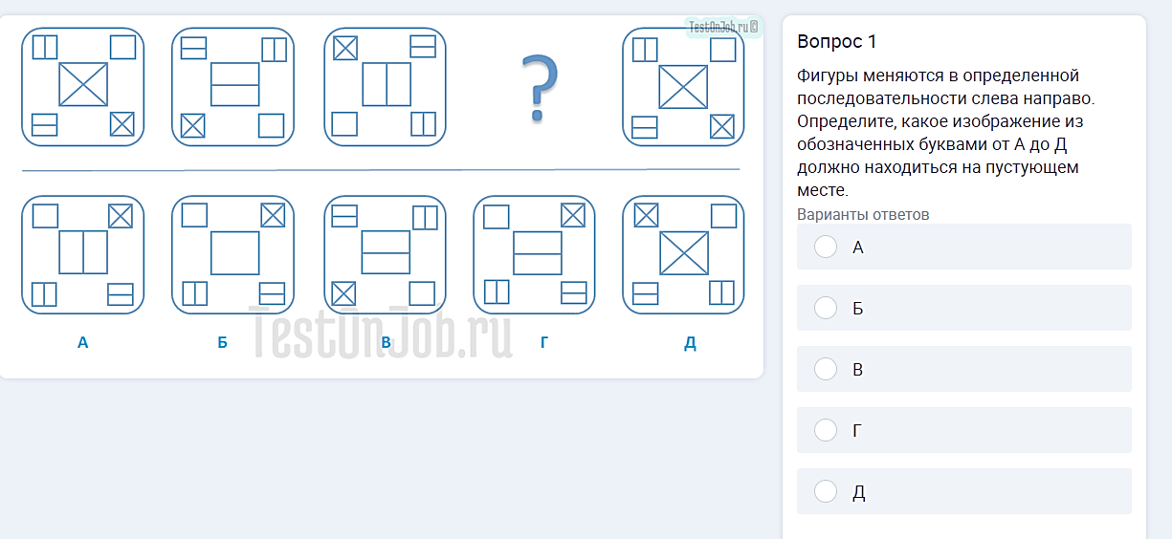

Пример задания (вербальное)

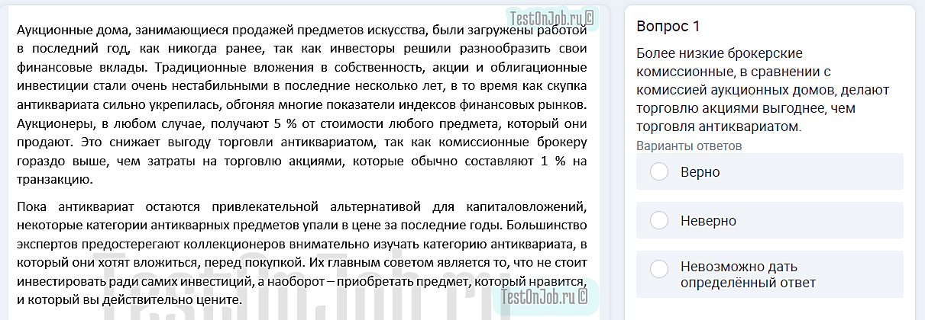

Пример задания (числовое)

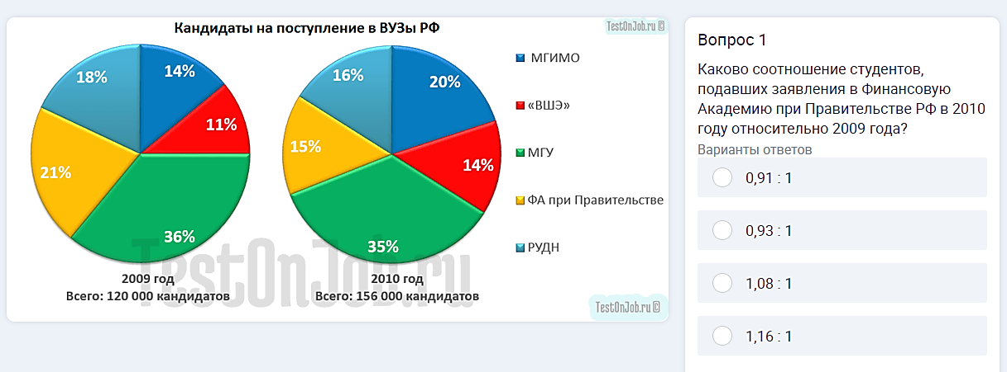

11. Социальная ответственность.
Описание компетенции: осознает свою связь с обществом. Признает, что все члены сообществ взаимосвязаны и взаимозависимы. Верит в то, что у коллектива и человека есть силы для изменения общественного сознания.
В диагностике задания представлены в формате опросника/опросников. В том числе, вопросы соотнесены с вопросами на проявление компетенции «Лидерство».

12. Стрессоустойчивость.
Описание компетенции: сохраняет продуктивность в сложных ситуациях.
В диагностике задания представлены в формате опросника/опросников. В том числе, вопросы соотнесены с вопросами на проявление компетенции «Лидерство».

